ТЕРМОСТАТИ ЕЛЕКТРИЧНІ СУХОПОВІТРЯНІ
В.С. Мельник¹, І.Ф.Найбауер², Н.І. Хома¹
¹ Закарпатська філія Київського славістичного університету, вул. Гагаріна, 42/1,
88000, Ужгород, e-mail: ksu-zak@ukr.net
² Ужгородський національний університет, Лабораторія космічних досліджень,
вул.Далека, 2а, 88000, Ужгород, e-mail: space@univ.uzhgorod.ua

В статті розглянуто термостати електричні сухоповітряні зі штучним охолодженням робочої камери, на які одержано патенти України. Термостати можуть бути використані в медико-біологічних, санітарно-епідеміологічних та фізико-хімічних дослідженнях, а також можуть мати технічні застосування.
Ключові слова: термостат сухоповітряний, штучне охолодження, термоелектричні перетворювачі.

Відомий термостат електричний сухоповітряний, призначений для стабілізації температури в медико-біологічних і санітарно-бактеріологічних дослідженнях. Діапазон робочих температур термостата в установленому режимі знаходиться в межах від 28 до 55 °С [1]. Недоліком відомого термостата є вузький діапазон робочих температур.
У [2] поставлено завдання розширити вниз діапазон робочих температур термостата за рахунок штучного охолодження його робочої камери.

Завдання досягається тим, що термостат електричний сухоповітряний, структурна схема якого приведена на
рис. 1а, крім типових блоків 1-6 і 8, 10, містить додаткові блоки: блок керування 9, вхід якого з’єднаний з блоком терморегулювання 10, а вихід – з керованим випрямлячем 11, увімкненим до блоку термоелектричних перетворювачів 12, холодні спаї якого за допомогою системи спряження 7, розміщеної всередині корпусу 2, термічно зв’язані з робочою камерою 3, а гарячі спаї – з системою тепловідводу 13.

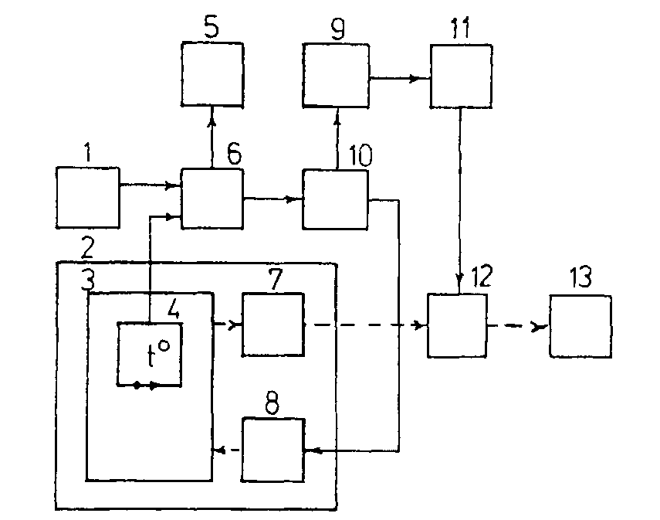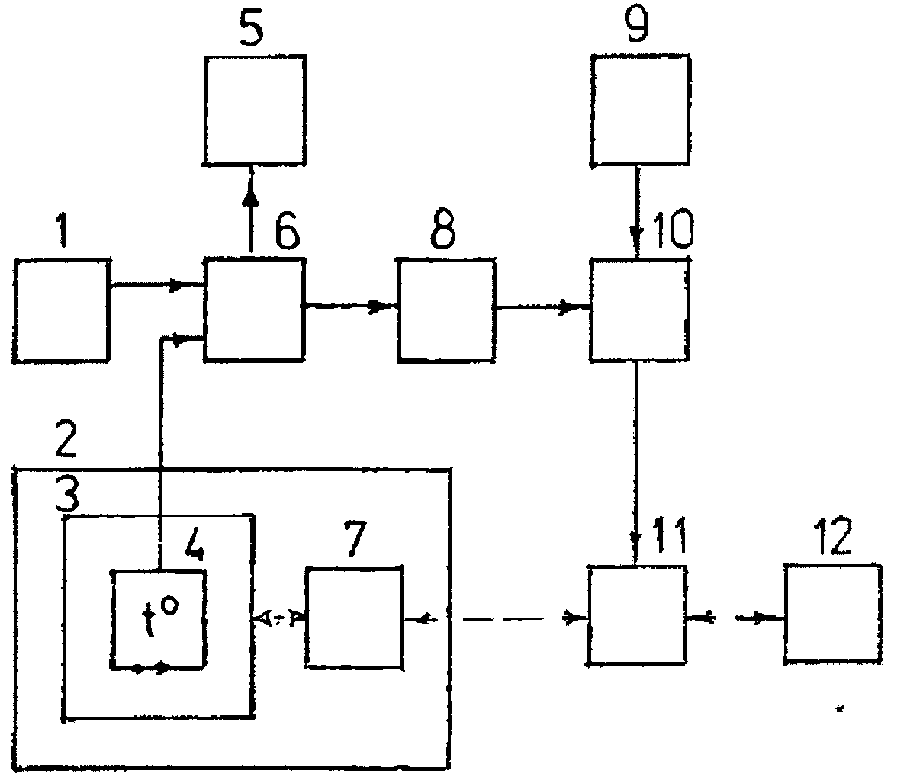
а) б)
Рис. 1. Структурні схеми термостатів електричних сухоповітряних зі штучним охолодженням робочої камери з окремим нагрівником (а) та без нього (б): 1 – резистори установки температури; 2 – корпус; 3 – робоча камера, 4 – датчик температури; 5 – блок індикації; 6 – блок вимірювання; 7 – система термічного спряження. У випадку (а): 8 – нагрівник; 9 – блок керування; 10 – блок терморегулювання; 11 – керований випрямляч; 12 – блок термоелектричних перетворювачів; 13 – система тепловідводу. У випадку (б): 8 – блок керування; 9 – випрямляч; 10 – блок реверсу напруги; 11 – блок термоелектричних перетворювачів; 12 – система тепловідводу.
Напрями теплопередач показано штриховими лініями.

Схема електрична принципова блоків 9, 11 і 12 (рис. 1а) та їх електричних з’єднань приведена на рис. 2. Група блоків працює так.
Якщо нагрівник термостата 8 увімкнено, то з шунта R8 блоку терморегулювання 10 на вхід блоку керування 9 поступають електричні імпульси, які через діод VD1 заряджають конденсатор С1 до пікової напруги. Напруга з виходу подільника на резисторах R2, R3 подається на вхід тригера Шмідта DD1, який формує чіткий прямокутний імпульс вмикання нагрівника 8. З виходу DD1 напруга, що відповідає логічному «0», запирає ключ на транзисторі VT1. Колекторним навантаженням VT1 служать послідовно увімкнені випромінюючі діоди оптотиристорів VD2, VD3 разом з резистором R4, тому вказані оптотиристори є закритими. Оскільки тиристори VD2, VD3 увімкнені в обмотку Ι трансформатора Т1 зустрічно-паралельно, то електричний струм у цій обмотці відсутній. Обмотка ІІ трансформатора Т1 увімкнена до входу випрямляючого моста VD4 –VD7. Так як оптотиристори VD2, VD3 закриті, то
напруга на виході випрямляючого моста
дорівнює нулю, струм через термоелектричні перетворювачі Е1–EN не протікає і робоча камера 3 термостата не охолоджується.
Якщо нагрівник термостата 8 вимкнутий, то напруга на вході блоку 9 керування відсутня, на виході тригера Шмідта DD1 рівень напруги відповідає логічній "1", транзистор VT1 і оптотиристори VD2, VD3 є відкритими, напруга на виході випрямляючого моста VD4 – VD7 відмінна від нуля, через термоелектричні перетворювачі Е1 – EN протікає струм І_{тп} і робоча камера 3 термостата охолоджується, про що сигналізує світлодіод HL1.
Таким чином, завдяки автоматичному перемиканню режиму нагрівання робочої камери 3 за допомогою нагрівника 8 на режим охолодження за допомогою блоку термоелектричних перетворювачів 12 і навпаки при досягненні в робочій камері 3 заданої температури, забезпечується термостабілізація робочої камери 3.

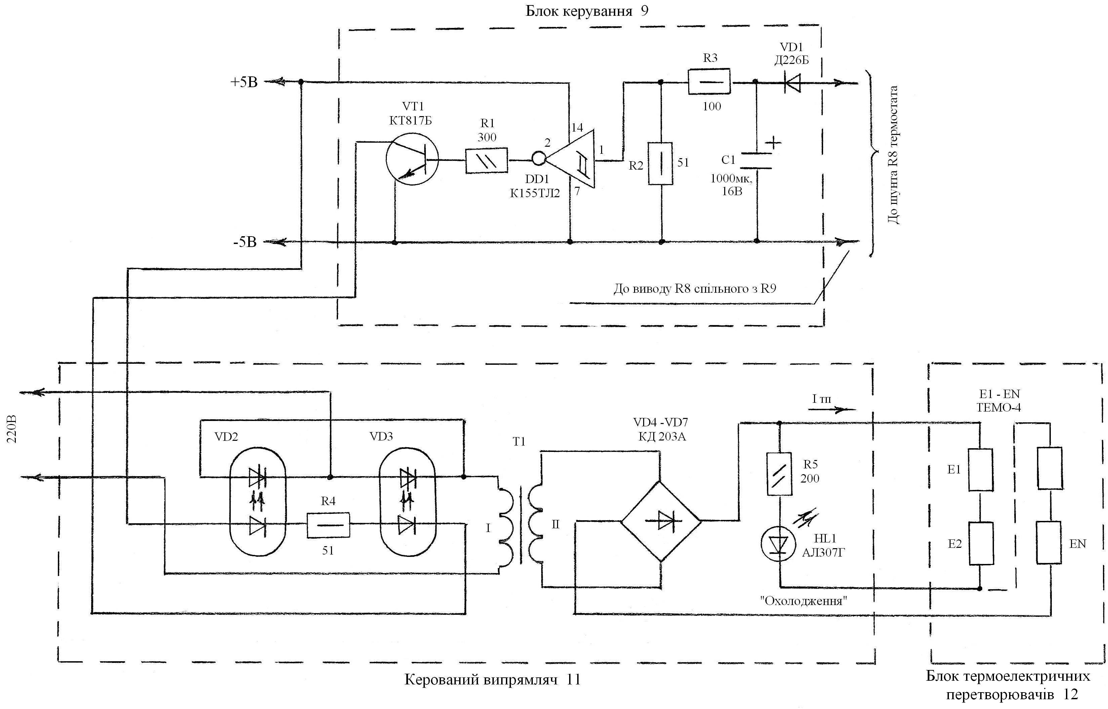


VD2, VD3 ТО125-12,5
Рис. 2. Схема електрична принципова блоків 9, 11, 12 (рис. 1а) та їх електричних
з’єднань між собою і з термостатом ТС-80М-2.

У [3] поставлено завдання спростити термостат електричний сухоповітряний за рахунок відмови від окремого нагрівника шляхом суміщення функцій нагрівання і охолодження у блоці термоелектричних перетворювачів.
Завдання досягається тим, що термостат, структурна схема якого приведена на рис.1б, крім типових блоків
1 – 6 містить додаткові блоки: блок керування 8, випрямляч 9, блок реверсу напруги 10, блок термоелектричних перетворювачів 11, перші спаї якого за допомогою системи спряження 7 термічно зв'язані з робочою камерою 3, а другі спаї – з системою тепловідводу 12. Перший вхід блоку реверсу напруги 10 з’єднаний з випрямлячем 9, а вихід – з блоком термоелектричних перетворювачів 11, причому другий вхід увімкнений до виходу блоку керування 8, а вхід блоку керування 8 з’єднаний з виходом блоку вимірювання 6.
Схема електрична принципова блоків
8 – 11 (рис. 1б) та їх електричних з’єднань приведена на рис. 3. Група блоків працює так.
Напруга, що подається з блоку
вимірювання 6 на вхід блоку керування 8, приймає значення +15 В або –15 В в залежності від того, вище або нижче відповідно значення температури, виміряне в робочій камері 3, порівняно із значенням, заданим за допомогою резисторів установки температури 1. Діод VD3 забезпечує однополярність напруги на входах інверторів DD5.1, DD5.2, що служать для розщеплення вхідного кола блоку керування 8 на дві частини та приведення рівня вхідної напруги +15 В до рівня напруги ТТЛ. Сигнали з виходів елементів DD2.3, DD5.2 подаються на виводи 2 таймерів DD3, DD4, увімкнених за схемою одновібраторів. Одновібратори здійснюють затримку перепадів вхідних напруг на виводах 3 на час t₃=1,1R_{t}C_{t} [4]. Оскільки імпульси, що керують одновібраторами, мають протяжність більшу, ніж час t₃, їх подають через диференціюючи ланки R3C3 та R4C4, чим забезпечують стійкий режим роботи одновібраторів. Діоди VD1, VD2 обмежують напругу на виводах 2 таймерів на рівні напруги живлення. Конденсатори С1, С2 забезпечують завадостійкість одновібраторів.

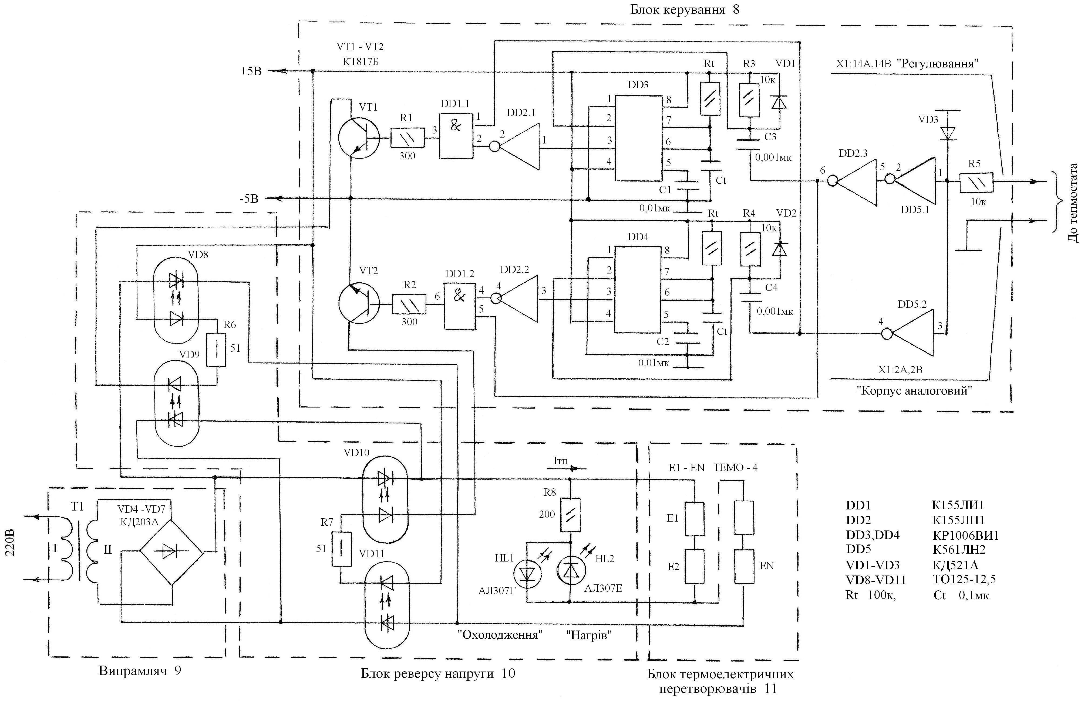



Рис. 3. Схема електрична принципова блоків 8-11 ( рис. 1б) та їх електричних
з’єднань між собою і з термостатом ТС-80М-2.

Сигнали з виходів елементів DD2.3, DD5.2 поступають також на входи 1 і 5 відповідно елементів DD1.1, DD1.2, куди на входи 2 і 4 через інвертори DD2.1, DD2.2 подаються сигнали з виводів 3 таймерів DD3, DD4. Елементи DD1.1, DD1.2 керують ключами на транзисторах VT1, VT2, в кола колекторів яких послідовно увімкнені пари випромінюючих діодів оптотиристорів VD8, VD9 і VD10, VD11 відповідно.
Оптотиристори VD8 – VD11 утворюють блок реверсу напруги 10, вхід якого електрично з’єднаний з випрямлячем 9, а вихід – з блоком термоелектричних перетворювачів 11. Число N елементів
Е1 – ЕN цього блоку залежить від потужності термостата. Світлодіоди HL1, HL2 сигналізують про режим роботи термостата.
Час затримки t₃ одновібраторів повинен гарантовано перевищувати час вимикання оптотиристорів VD8 – VD11, щоб запобігти коротким замиканням випрямляча 9.
Таким чином, завдяки автоматичному перемиканню режиму нагрівання робочої камери 3 на режим охолодження і навпаки за допомогою блоку термоелектричних перетворювачів 11 при досягненні в робочій камері 3 заданої температури, забезпечується термостабілізація робочої камери 3.
При розробці схем електричних принципових на рис. 2, 3 нами були використані джерела інформації [4, 5].
Запропонований у [2] термостат електричний сухоповітряний зі штучним охолодженням робочої камери може бути використаний в екологічних, санітарно-епідеміологічних і лікувальних закладах при вирощуванні мікроорганізмів, а також у спеціальних виробничих інститутах або окремих лабораторіях науково-дослідних інститутів епідеміології, мікробіології та гігієни при виготовленні і тривалому зберіганні лікувальних сивороток і вакцин.
Запропонований у [3] термостат може мати робочу камеру малих розмірів із-за відсутності окремого нагрівника та громіздкої термоізоляції. Термостат з малими розмірами робочої камери дає можливість у сотні разів зменшити у порівнянні з відомим термостатом [1] час встановлення режиму термостабілізації після вмикання пристрою в мережу живлення. Термостат описаного типу може бути використаний у фізико-хімічних та медико-біологічних дослідженнях, а також може мати технічні застосування. Малий час досягнення сталого режиму роботи термостата при зміні умов термостабілізації дає можливість при необхідності здійснювати протяжку температури за наперед заданим законом. Технічні дані термоелектричних перетворювачів приведені в [6].

Висновки

- Приведено структурні схеми термостатів електричних сухоповітряних із штучним охолодженням робочої камери з метою розширення вниз діапазону робочих температур, на які одержано патенти України.
- Розроблено схеми електричні принципові тих блоків вказаних термостатів, які відрізняють їх від відомих термостатів.
- Термостат електричний сухоповітряний із штучним охолодженням робочої камери та з окремим нагрівником може бути використаний в екологічних, санітарно-епідеміологічних та медико-біологічних дослідженнях і технологіях.
- Термостат електричний сухоповітряний із штучним охолодженням робочої камери, але без окремого нагрівника, може бути використаний у фізико-хімічних дослідженнях та мати технічні застосування завдяки можливості виконання робочої камери малих розмірів.

Література

- Термостат электрический суховоздушный ТС-80М-2. Паспорт ТМ2. 998. 007 ПС. Одесса, Облполиграфиздат, 1990.
- Мельник В.С., Мельник М.В. Термостат електричний сухоповітряний. Патент України на винахід №41685, бюл. №12, 15.12.2003.
- Мельник В.С., Мельник М.В. Термостат електричний сухоповітряний. Деклараційний патент України на винахід №51143А, бюл. №11, 15.11.2002.
- Алексеенко А.Г., Коломбет Е.А., Стародуб Г.И. Применение прецизионных аналоговых микросхем. – М.: Радио и связь, 1985. – 256 с.
- Шило В.Л. Популярные цифровые микросхемы: Справочник. – М.: Металлургия, 1988. – 352 с.
- Анатычук Л.И. Термоэлектричество, Т.2 – Киев, Черновцы, 2003. – 376 с.

THE ELECTRICAL DRY-AIR THERMOSTATS

V.S. Melnik¹, I.F. Neubauer², N.I. Khoma¹

¹ Transkarpathian Branch of Kiev Slavistic University, Gagarin Str., 42/1
88000, Uzhhorod, e-mail: ksu-zak@ukr.net
² Uzhhorod National University, Laboratory of space researches
Daleka Str., 2а, 88000, Uzhhorod, e-mail: space@univ.uzhgorod.ua

The article deals with the electrical dry-air thermostats with artificial cooling of the working cell, given in the Ukrainian patents. The thermostats can be used in medico-biological, sanitary-epidemiological and physico-chemical investigations, also they can be applied in engineering.
Key words: dry-air thermostat, artificial cooling, thermoelectric converters.

ТЕРМОСТАТЫ ЭЛЕКТРИЧЕСКИЕ СУХОВОЗДУШНЫЕ

В.С. Мельник¹, І.Ф. Найбауэр², Н.І. Хома¹

¹ Закарпатский филиал Киевского славистического университета, ул. Гагарина, 42/1 88000, Ужгород, e-mail: ksu-zak@ukr.net
² Ужгородский национальный университет, Лаборатория космических исследований ул.Далёкая, 2а, 88000, Ужгород, e-mail: space@univ.uzhgorod.ua

В статье рассмотрены термостаты электрические суховоздушные с искусственным охлаждением рабочей камеры, на которые получены патенты Украины. Термостаты могут быть использованы в медико-биологических, санитарно-эпидемиологических и физико-химических исследованиях, а также могут иметь технические применения.
Ключевые слова: термостат суховоздушный, искусственное охлаждение, термоэлектрические преобразователи.

